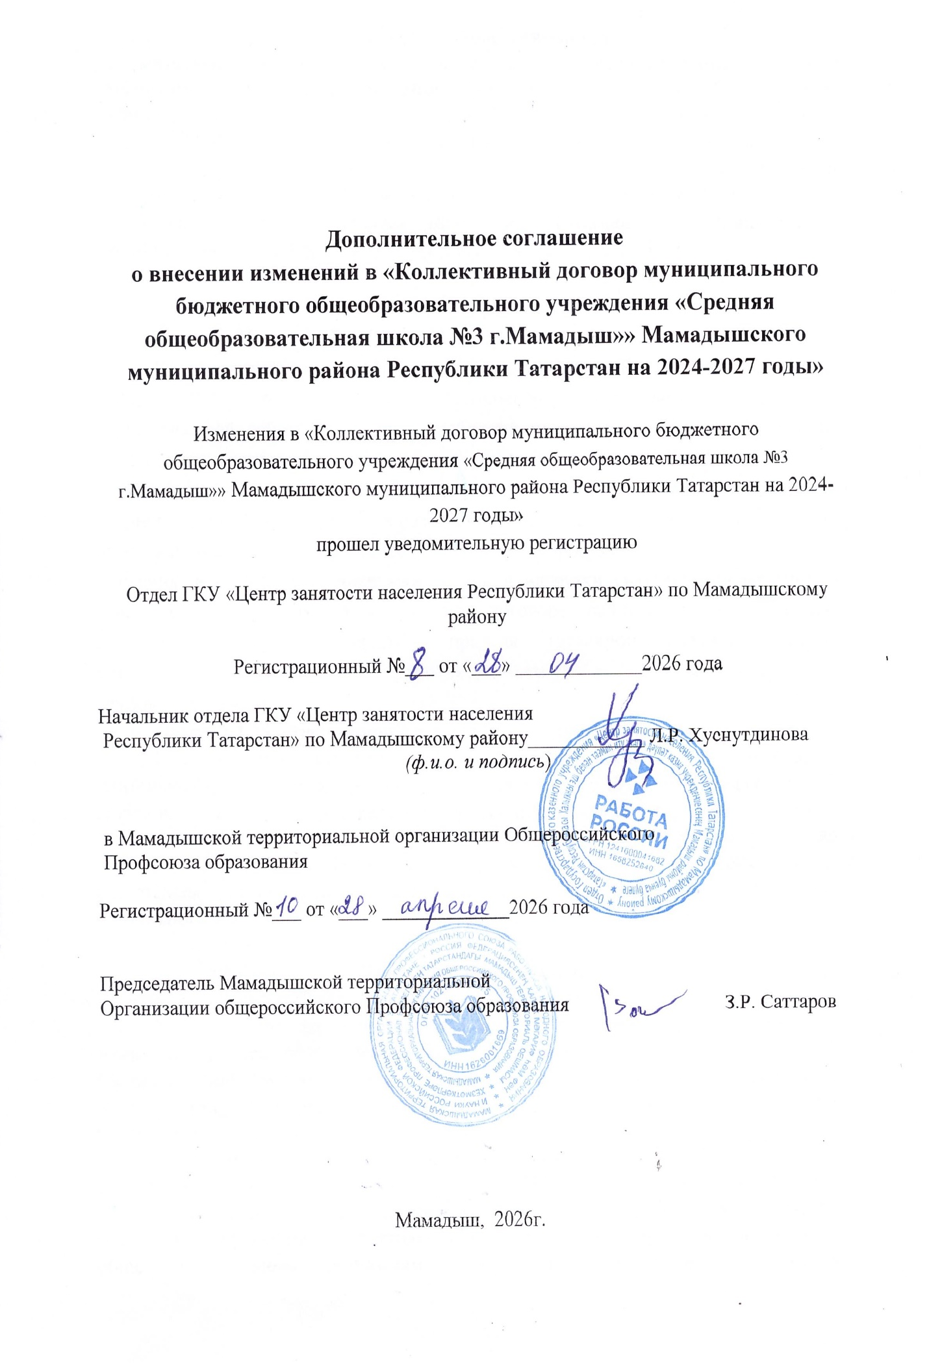.

Дополнительное соглашение
о внесении изменений и дополнений в «Коллективный договор муниципального бюджетного общеобразовательного учреждения «Средняя общеобразовательная школа №3 г.Мамадыш»» Мамадышского муниципального района Республики Татарстан на 2024-2027 годы».
Стороны договорились внести следующие изменения в «Коллективный договор муниципального бюджетного общеобразовательного учреждения «Средняя общеобразовательная школа №3 г.Мамадыш»» Мамадышского муниципального района Республики Татарстан на 2024-2027 годы».

Раздел III . Рабочее время и время отдыха
Пункт 3 абзац первый изложить в следующей редакции:
На основании приказа Министерства просвещения Российской Федерации от 4 апреля 2025 г. № 269 «О продолжительности рабочего времени (нормах часов педагогической работы за ставку заработной платы) педагогических работников организаций, осуществляющих образовательную деятельность по основным и дополнительным общеобразовательным программам, образовательным программам среднего профессионального образования и соответствующим дополнительным профессиональным программам, основным программам профессионального обучения, и о Порядке определения учебной нагрузки указанных педагогических работников, оговариваемой в трудовом договоре, основаниях ее изменения и случаях установления верхнего предела указанной учебной нагрузки» установленный педагогическому работнику объем учебной нагрузки оговаривается в трудовом договоре.
Пункт 3.1.23 абзац первый изложить в следующей редакции:
Педагогические работники образовательных организаций имеют право на длительный отпуск сроком до одного года через каждые 10 лет непрерывной работы. Порядок и условия предоставления длительного отпуска определяется Приказом Министерства науки и высшего образования Российской Федерации от 17 марта 2025 г. N 236 «Об утверждении Порядка предоставления педагогическим работникам организаций, осуществляющих образовательную деятельность, длительного отпуска сроком до одного года».

Раздел III дополнить пунктом

3.1.24. Право на занятие педагогической деятельностью имеют лица, имеющие среднее профессиональное или высшее образование и отвечающие квалификационным требованиям, указанным в квалификационных справочниках, и (или) профессиональным стандартам, если иное не установлено настоящим Федеральным законом.
Лица, обучающиеся по образовательным программам высшего образования по специальностям и направлениям подготовки «Образование и педагогические науки» и успешно прошедшие промежуточную аттестацию не менее чем за три года обучения, допускаются к занятию педагогической деятельностью по основным общеобразовательным программам, а также по учебным предметам, курсам,

